הבולדוזר
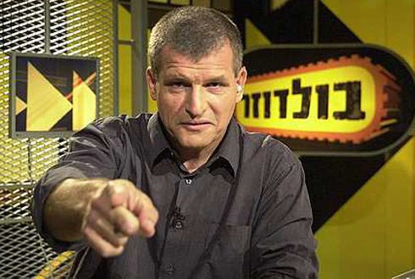
מיקי רוזנטל, העיתונאי הלוחם, לא מפחד לומר את מה שהוא חושב בפנים. גם אם זה מול כוחות חזקים ממנו ● האמת היא נר לרגליו, והוא לא חבר קרוב של הביורוקרטיה ● גם בנושא של הון ושלטון, דעותיו נחרצות ● הולך עד הסוף
אומץ לב ציבורי. מיקי רוזנטל

מאת דולב הלל

"איך להיות מאושר", סדרת הטלוויזיה שהוקרנה לאחרונה בערוץ 2, מצביעה אולי על המצב החדש של העיתונאי מיקי רוזנטל, לאחר המאבק האישי הממושך שלו בעקבות הכנת הסרט "שיטת השקשוקה", בו שם שליח היכל הצדק העיתונאי שלובש שחור, דגש על הקשר הפסול בין הון לשלטון.
אלא שמבט נוסף מגלה שרוזנטל לא שינה את תפיסת העולם החברתית וממשיך להילחם, אפילו שהוא כבר חש על בשרו שהדבר עלול לפגוע בכיסו ובחייו האישים.
רוזנטל, עיתונאי ומפיק, הביא לנו במהלך השנים, מספר רב של סרטים ותוכניות טלוויזיה, ביניהן "איך להיות מאושר", "שיטת השקשוקה", "הבולדוזר", "המפצחים", "בולדוג" ועוד.
בראיון עם רוזנטל, למרות שהוא מנסה להיות "פוליטקלי קורט", בין השורות אפשר להבין למה "מתכוון המשורר", והוא מדבר על הכול, על "הדרך אל האושר", ההתמודדות עם כוחות "גדולים ממנו", על החזרה לטלוויזיה, למרות כול הקשיים ועל הזכייה בפרס אופיר.
האם ילדותך רמזה על העיסוקים שלך היום? האם היית ילד סקרן וביקורתי?
"כן, למדי. כבר בצעירותי נטיתי לומר את שאני חושב".
למה בחרת לעסוק כל-כך באובססיביות בביקורת חברתית?
"ראשית, זו לא אובססיביות. זו אחריות עיתונאית. אני אוהב את המדינה הזו וחרד לה מאוד, ולכן מבקש לתקן את מה שנראה לי לקוי. יש הרבה סוגיות שראויות לדיון ציבורי בתקשורת, לעניות דעתי אלה החברתיות זוכות לסיקור מועט מדי וחד מימדי. אני מנסה לטפל בסוגיות האלה במגוון רחב של כתבות, מאמרים וגם הסרט "שיטת השקשוקה" עוסק בכך".
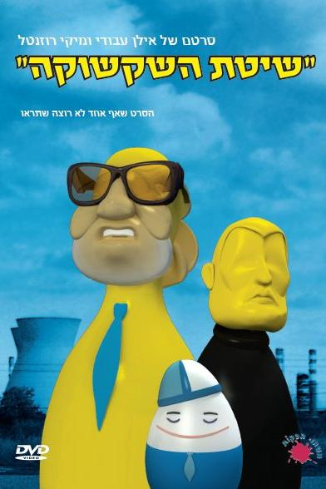
מיהו אדם מוסרי בשבילך? האם אתה מחנך את ילדיך על פי תפיסה זו?
"זוהי שאלה נרחבת, ומן הסתם לא אוכל לענות עליה במסגרת מצומצמת של ראיון כזה. לפיכך אסתפק בדוגמא שנתן לי פעם אבא שלי: בעולם יש אנשים ויש בני אדם. כל בני האדם הם אנשים – אך לא כל האנשים הם בני אדם, ומה שמבדיל ביניהם הוא דבר אחד. בני אדם שרואים עוול זועקים 'עוול' ומנסים לתקן אותו, ואילו אנשים סתם נוטים להעלים עין, לומר לא ראיתי, לא כדאי לי לצעוק עוול כי זה לא משתלם. אני עלול להיפגע, אולי יפטרו אותי מהעבודה. בעיני להיות מוסרי זה גם בין היתר להילחם בעוולות למרות שלעתים אתה עלול לשלם על כך מחיר".
עם מי אתה מזדהה פוליטית?
"לא אנקוב כאן בשם של מפלגה או פוליטיקאי אבל אני מניח שאתה יכול לנחש שמפלגות חברתיות קרובות לליבי".
מה אתה ממליץ לעיתונאי המתחיל?
"לא לחשוב על מקצוע העיתונות כקרירה, אלא כשליחות".
כיצד הגעת לרעיון לעשות את הסרט "שיטת השקשוקה"? למה דווקא על האחים עופר?
"רציתי לעשות סרט על הון ושלטון. לבדוק האם מדובר בסיסמא עיתונאית נבובה או צמד מילים המשקפות מציאות. לאחר שבדקתי את הנושא מהיבטיו השונים, גילתי שאחת הבעיות המרכזיות של ההון שלטון זו זליגה מתמדת של רכוש ציבורי לידיים פרטיות – כשהתהליך לא תמיד מבוקר כראוי ולא תמיד לטובתנו. איך הגעתי למשפחת עופר? ראשית, מפני שלמשפחה זו הכי הרבה עסקים עם המדינה. שנית, כשאתה מתווכח עם מישהו ואתה רוצה לשכנעו – אתה מנסה לשלוף את הדוגמא הכי טובה שיש לך בראש. גם אני עשיתי אותו דבר. משפחת עופר היא פשוט דוגמא טובה – אבל אפשר היה גם לבחור דוגמאות אחרות".
איך היה להתמודד עם כוחות "גדולים" ממך?
"לא פעם זה קשה, אבל האמונה בצדקת הדרך עוזרת מאוד".
האם המשפחה הייתה מעורבת בתהליך? כיצד?
"מן הסתם המשפחה שלי אוהבת אותי ודואגת לי וכל פעם שאני נכנס למאבקים עם כוחות גדולים ממני הם מנסים להזהיר אותי ולהניא אותי. כל היה גם הפעם, וחלק מזה תועד בסרט. מאידך, הם גם גאים בי מאוד".
איך קיבלה התקשורת והציבור את הסרט? האם אתה רואה בזכייה בפרס אופיר אות הוקרה מתאם הציבור?
"התקשורת אינה מקשה אחת. עיתונים כגון 'ידיעות אחרונות' ו'גלובס' שמייצגים באופן מובהק את בעלי ההון – כמעט ולא סיקרו את הסרט, אלא ניסו למצוא בו או בי אישית פגמים. 'הארץ' ו'מעריב', שמובילים קו יותר מאוזן פרגנו הרבה יותר. לגבי הציבור – גם כאן אי-אפשר לעשות הכללות – אבל לתחושתי רוב האנשים שראו את הסרט העריכו אותו, הגם שיצאו ממנו מיואשים. 'פרס אופיר' לא מבטא את רחשי הציבור אלא את דעתם של חברי האקדמיה לקולנוע ולטלוויזיה, שהצבעתם היא הקובעת במקרה זה".
האם הסרט שינה משהו בך או בתפיסת העולם שלך?
"לא ממש. חיזק אצלי את האמונה שאם מערימים קשיים בדרכך ונאבקים בדעותיך – סימן שיש צדק מסוים במסר שלך".
האם לדעתך הסרט מעביר את המסר שרצית להעביר בצורה טובה?
"באופן חלקי בלבד. אני גם רציתי שיעבור המסר האופטימי, ולפיו אם קבוצה של אזרחים אכפתיים יוצאת למאבק עקרוני היא עשויה גם להצליח (כמו בפרשת מוזיאון ת"א) - אבל בתוך שלל המסרים בסרט, עניין זה נבלע לצערי".
מה היית כוונתך בכך שהסרט מוצג סוג של משחק מונופול?
"בעיקר לקרב אנשים שלא מבינים בכלכלה לסוגיות המורכבות וכמובן להדגים שלא חשוב איך התפתח המשחק – בסוף יש רק זוכה אחד והוא ידוע מראש".
בסרט רואים את רפי גינת (שמקורב לאחים עופר), כשהוא בא לאירוע של האחים עופר. איך הרגשת עם זה שעיתונאי שעושה תוכנית על זיופים ונוכלויות, לא מבין אותך כשאתה מציג לו את טענתך?
"כל מה שרציתי לומר בהקשר של רפי גינת – אמרתי בסרט ולא ארחיב".
האם התאכזבת מהמדינה שנותנת כסף לאנשים בעלי מעמד כלכלי גבוה בחברה במקום לעזור לעניים?
"מדינה היא מסגרת אמורפית. אי-אפשר 'להתאכזב ממדינה', אלא רק מאנשים שמקבלים החלטות שגויות או ממוסדות המדינה שלא פועלים תמיד לטובת כלל הציבור".
כיצד, למרות הכול, חזרת לטלוויזיה ("המקור" ו"איך להיות מאושר"). הפכת לקונצנזוס?
"נאלצתי לעזוב את ערוץ 2 בעת עשיית הסרט. הסדרה על האושר הושלמה לפני שלוש שנים והייתה על המדף של "קשת" בין היתר גם בגלל חילוקי הדעות שלנו. הם שלפו אותה לאחרונה בגלל הצלחת הסרט, אבל לא חזרתי לעבוד בערוץ 2. לשמחתי, משפחת עופר עדיין לא שולטת בערוץ 10 ולפיכך אני יכול לעשות כתבות לתכנית 'המקור'".
כמה אנשים לדעתך צפו עד כה בסרט?
"כ-300 אלף איש (250 בערוץ 1 ועוד כמה רבבות בהקרנות)".
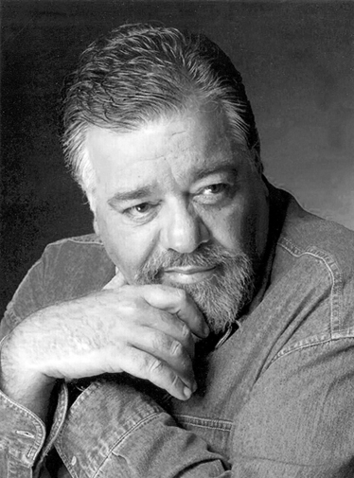

מתי אמור לצאת לאור סרט ההמשך שלך ושל הבמאי אילן עבדי), ועל אילו שאלות הוא בא לענות?
מעדיף לא להרחיב בעניינו של רפי גינת
מי אתה מיקי?

מיקי רוזנטל – בן 55, עיתונאי. נשוי ואב לשלושה. תושב גבעתיים. הוא החל את דרכו המקצועית בעיתון "חדשות" (1983) והיה בין מקימיו ועורך המוסף לשבת של העיתון. כעבור שנתיים עבר לתפקיד רכז הכתבים של עיתון "העיר". בין שנים 1986 ל-1999 מילא שורה של תפקידים בעיתון "ידיעות אחרונות", ביניהם ראש מערכת החדשות וסגן עורך העיתון. בשנת 1999 עזב את העיתון לטובת הטלוויזיה. בין השאר ייסד וערך את התוכנית "פרות קדושות" בערוץ 8 ואת מהדורת החדשות לילדים של ערוץ הילדים.
בשנת 2002 הגיש את התוכנית "בולדוג" בערוץ 8, תכנית דוקו-אקטיביסטית שעסקה בעיקר בסוגיות של איכות סביבה.
בשנת 2003, נתמנה לסמנכ"ל התוכן של חברת החדשות של ערוץ 2, ובשנת 2004 פרש מן התפקיד לטובת הגשת תוכנית התחקירים "בולדוזר" בשידורי "קשת".
רוזנטל זכה בפרס "פראט" לתקשורת בנושאי איכות הסביבה לשנת 2003 ובפרס סוקולוב לעיתונאות משודרת לשנת 2004. נבחר "כאביר איכות השלטון" בתחום התקשורת בשנת 2007 המוענק ע"י התנועה לאיכות השלטון.

"בקרוב. לא ארחיב על כך".
האם יש סיכוי לפיוס עם האחים עופר?
"אני לא ברוגז איתם, אני לא רבתי איתם. הם היו מושא הסרט שלי ונפגעו. אני איני שומר טינה לאיש מפני שאצלי זה לא אישי. הם הפכו זאת לאישי (וזו זכותם) אבל אני מקווה שאני מצליח לשמור על ענייניות".

